[空军军医大学第一附属医院研究论文被质疑](https://mp.weixin.qq.com/s?__biz=MzkwMjg0MzczNw==&mid=2247484695&idx=1&sn=bdbb61cad9999d73272b78e3df672763)

学风小吏[学风速递](javascript:void(0);)2025-03-18 10:42:11湖北

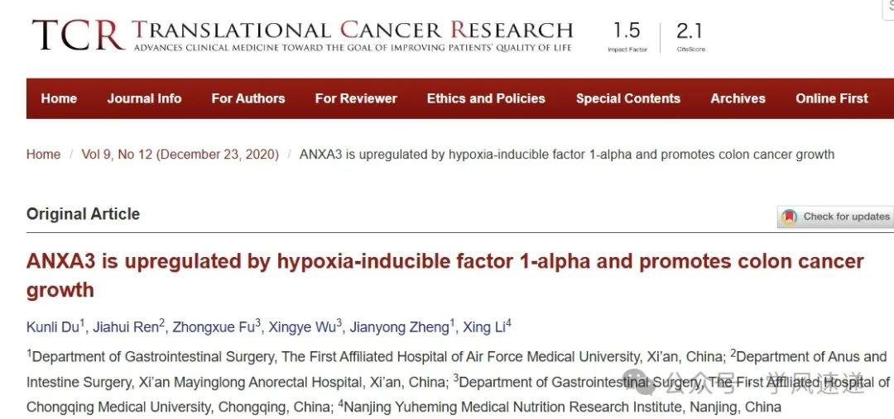

     2020年12月23日，空军军医大学第一附属医院在《TRANSLATIONAL CANCER RESEARCH》杂志上发表的研究论文“ANXA3 is upregulated by hypoxia-inducible factor 1-alpha and promotes colon cancer growth”被学者在pubpeer网站上质疑该文章部分图像重叠。

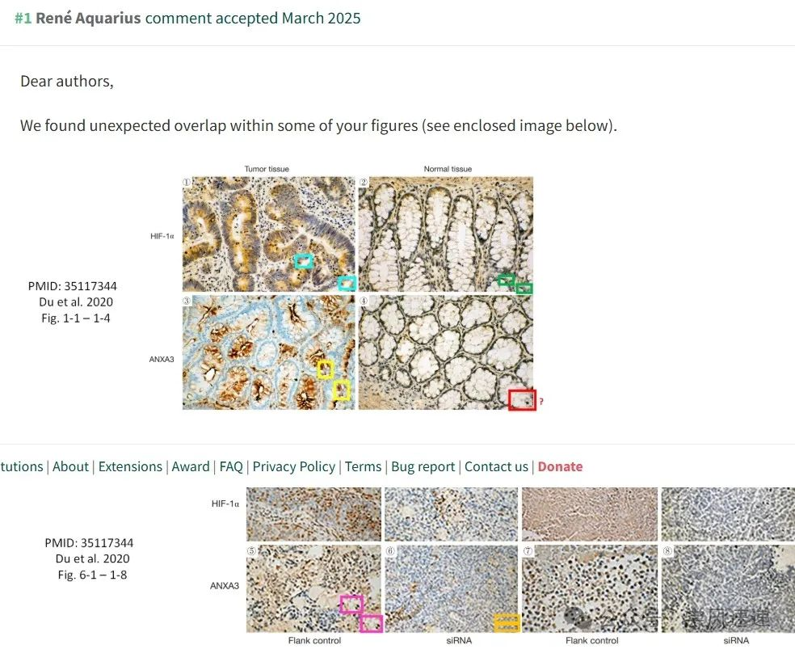

参考链接：

www.pubpeer.com/publications/2827814059A1D07819CBCB3060D68A#1

郑重声明：信息来源于Pubpeer期刊，对于文章内容的真实性、完整性、及时性本公众号不做任何保证或承诺，仅供读者参考！如果您有任何建议，请及时通过私信联系我们。